Validando Sprint 1
“Bodega Central”

Tabla de contenido

Contenido
Datos del documento 3
Planilla product backlog con registro de avances día a día y validación del product owner. 4
Gráfico de avance del sprint 1. 4
Pila del producto actualizada. 4

Datos del documento

Histórico de Revisiones
Versión | Fecha | Descripción/cambio | autor
1.0 | - | - | -

Información del Proyecto
Organización | Duoc UC. Escuela de Informática y Telecomunicaciones
Sección | 001D
Proyecto (Nombre) | Bodega Central Minimarket
Fecha de Inicio | 2025-03-12
Fecha de Término | 2025-06-28
Patrocinador principal | No aplica
Docente | mabe.herrera@profesor.duoc.cl Juan pablo Mellado

Integrantes
Rut | Nombre | Correo
20488511-7 | Sebastian Avello | se.avello@duocuc.cl
- | Felipe Elgueta | fel.elgueta@duocuc.cl

Planilla product backlog con registro de avances día a día y validación del product owner.

Debido a la redundancia y ambigüedad de la tabla ejemplo de la plantilla entregada, se entrega la información consolidada en los documentos 07-Burndown-Chart del sprint correspondiente. En cuanto a responsables esto está justificado en el documento 06-Registro-dailys.

Date | Ideal Remaining | Actual Remaining | Tasks Completed Today
2025-04-14 | 55 | 50 | Diseñar diagrama ER inicial; Crear migraciones base
2025-04-15 | 51 | 45 | Validar modelo con PO / ajustes; Definir stack tecnológico y estándares
2025-04-16 | 47 | 40 | Configurar repositorios Git y ramas base; Documentar decisiones de arquitectura; Provisionar cuenta/ Accesos AWS
2025-04-17 | 42 | 34 | Desplegar entorno Dev (backend + DB); Desplegar entorno QA; Configurar variables/secretos y permisos
2025-04-18 | 38 | 29 | Crear wireframes de Login, Productos, Inventario; Crear wireframes de Solicitudes
2025-04-19 | 34 | 24 | Revisión y feedback con PO; Ajustes de estilo inicial; Publicar versión en Figma
2025-04-20 | 30 | 21 | Crear componente UI Login (Angular)
2025-04-21 | 25 | 15 | Implementar autenticación backend JWT; Persistencia de sesión y logout
2025-04-22 | 21 | 9 | Pruebas unitarias y de integración; Documentar flujo autenticación; Diseñar componente tabla de solicitudes
2025-04-23 | 17 | 4 | Formularios Nueva Solicitud (origen, destino, prioridad); Validaciones básicas de campos
2025-04-24 | 13 | 0 | Mock API integration (servicio stub); Refactor y limpieza de código
2025-04-25 | 8 | 0
2025-04-26 | 4 | 0
2025-04-27 | 0 | 0

Gráfico de avance del sprint .
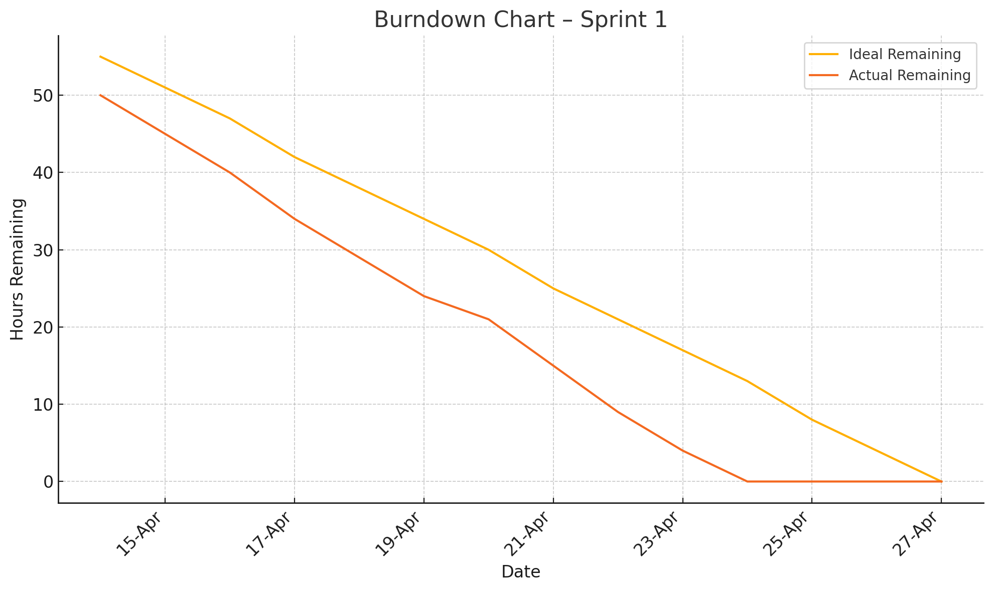

Pila del producto actualizada.
ID | Historia de Usuario | Estimación | Prioridad
E1-H1 | Como operador de bodega, quiero registrar productos para mantener actualizado el inventario | 20 | Alta
E2-H1 | Como administrador, quiero ver el inventario central en tiempo real para controlar el stock. | 23 | Alta
E3-H1 | Como administrador, quiero crear y asignar usuarios con roles especificos para controlar accesos | 19 | Media
E4-H1 | Como Usuario operador, quiero realizar solicitudes de pedido para reponer productos con bajo stock | 19 | Alta
E4-H2 | Como administrador, quiero revisar las solicitudes de pedido para gestionarlas correctamente | 18 | Alta
E5-H1 | Como sistema, quiero generar alertas automáticas por stock crítico para evitar quiebres de stock | 18 | Alta
E6-H1 | Como auditor o administrador, quiero visualizar reportes y dashboards para tomar decisiones | 23 | Media

